**Osnove elektrotehnike I2  20.03 4h**

**Perioda, frekevencija**

Izmenična struja, dakle, stalno mijenja svoju veličinu po određenom zakonu, a te promjene se periodički ponavljaju.

**Niz promjena izmjenične struje koji se periodički ponavlja, zove se perioda izmjenične struje.**

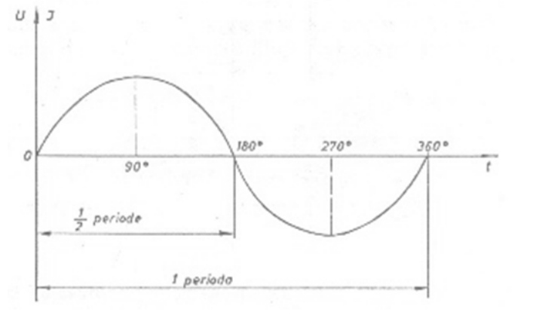

Slika 1. Promjena struje za vrijednost jedne periode

U toku jedne preiode postoji ovaj niz promjena:

1. porast od nule do maksimuma (0-90°)
2. pad od maksimuma do nule (90°-180°)
3. porast u suprotnom smjeru do maksimuma (180°-270°)
4. pad od suprotnog maksimuma na nulu (270°-360°).

Koliko će perioda imati izmjenična struja za vrijeme jedne sekunde ovisi o broju okretaja generatora i broju njegovih polova.

**Broj preioda u jednoj sekundi zove se frekvencija izmjenične sruje.**

Jedinica za mjerenje frekvencije je herc (1Hz). Struja ima frekvenciju od jednog herca ako u jednoj sekundi ima jednu periodu. Kod nas, kao i u ostalom dijelu Europ, upotrebljava se frekvencija 50Hz.

T = $\frac{1}{f}$ gdje je T..... vrijeme trajanja jedne periode (s)

f....frekvencija struje (Hz)

Brzina struje može se prikazati i kružnom frekvencijom.

ω = 2 $×$ π $×$ f gdje je ω..... kružna frekvencija struje (1/s)

π...... Ludulfov broj (π=3.14....)

Ponovitit ukrako:

* Zašto izmjenična struja mijenja svoj smjer?
* Zašto veličina inducirane EMS nije uvijek ista?
* Kolika je frekvencija izmjenične struje čija perioda traje 0,005 sekundi? (uraditi i poslati na prof. e-mail)

Lekcija je na 181. stranici udžbenika. Za sve ostale nejasnoće obratiti se na e-mail: [ivica_tolo@net.hr](mailto:ivica_tolo@net.hr)